|  |  |
| --- | --- |
| SỞ TT&TT NGHỆ AN  **TRUNG TÂM CNTT&TT**  **Mã đề: NAICT-115** | **CỘNG HÒA XÃ HỘI CHỦ NGHĨA VIỆT NAM**  **Độc lập - Tự do - Hạnh phúc** |

**BẢNG DỮ LIỆU CHO SẴN**

**I. Nội dung phần dữ liệu Word:**

## 1.1. Nội dung dữ liệu câu 2 của phần 2.1:

**"Bài viết của Tổng Bí thư Tô Lâm về chống lãng phí đã đánh giá đúng thực trạng"**

**“Một bộ phận cán bộ có tâm lý coi nhẹ việc chống lãng phí ngay trong hoạt động quản lý. Lâu nay họ chỉ coi lãng phí là hành vi cần phải khắc phục, nhưng chưa đến mức nghiêm trọng, chưa coi lãng phí là hành vi nguy hiểm cho xã hội”.**

Phó Chủ nhiệm Ủy ban Tư pháp của Quốc hội Mai Thị Phương Hoa nhấn mạnh điều này khi thảo luận về tình hình thực hiện kế hoạch kinh tế - xã hội, trong phiên thảo luận hội trường tại Kỳ họp thứ 8, Quốc hội khóa XV, sáng nay (4/11).

**Lãng phí còn diễn ra khá phổ biến**

Bà Mai Thị Phương Hoa bày tỏ đồng tình với báo cáo của Chính phủ về kết quả thực hiện kế hoạch KT-XH năm 2024 và dự kiến năm 2025 với rất nhiều thành tích nổi bật.

Biểu hiện rõ nét là công tác chỉ đạo điều hành của Thủ tướng, các Phó Thủ tướng Chính phủ đã bám sát thực tiễn, điều hành linh hoạt, có định hướng giải quyết rõ ràng, chỉ rõ trách nhiệm từng cơ quan, tổ chức, cá nhân.

GDP cả năm 2024 ước đạt 6,8-7%, nhiều chỉ tiêu đạt và vượt kế hoạch. Phát triển kết cấu hạ tầng được thúc đẩy mạnh mẽ, có bước đột phá rõ rệt.

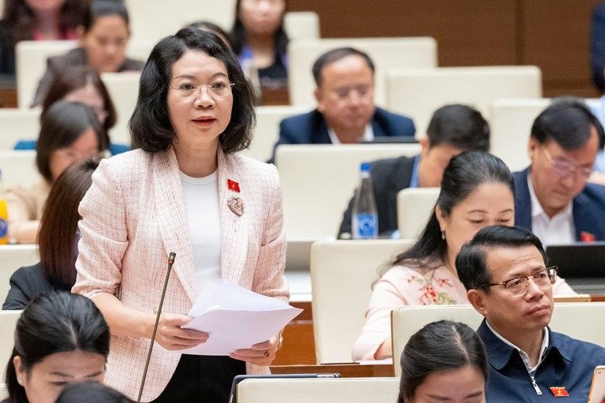

Phó Chủ nhiệm Ủy ban Tư pháp của Quốc hội Mai Thị Phương Hoa

Tuy nhiên, điều mà nữ đại biểu băn khoăn là vấn đề chống lãng phí trong bộ máy công quyền.

Có thể nói thời gian qua, Đảng và Nhà nước ta đã rất quan tâm đến công tác chống lãng phí. Chỉ thị số 27-CT/TW ngày 25/12/2023 của Bộ Chính trị về tăng cường sự lãnh đạo của Đảng đối với công tác thực hành tiết kiệm, chống lãng phí. Quốc hội thực hiện giám sát tối cao và ban hành Nghị quyết số 74/2022/QH15 ngày 15/11/2022 về đẩy mạnh việc thực hiện chính sách, pháp luật về thực hành tiết kiệm, chống lãng phí. Và gần đây nhất, Ban chỉ đạo trung ương về phòng, chống tham nhũng, tiêu cực mới được bổ sung nhiệm vụ mới về phòng, chống lãng phí.

​ Cũng theo đại biểu, bài viết của Tổng Bí thư Tô Lâm về chống lãng phí đã đánh giá đúng thực trạng, chỉ ra nguyên nhân và đưa ra nhiều giải pháp rất trúng. Có thể nói đây là một thông điệp mạnh mẽ, sâu sắc, khuyến khích mọi người dân, đặc biệt là cán bộ trong bộ máy công quyền cần xem xét lại cách thức sử dụng và quản lý các nguồn lực trong toàn xã hội.

Bài viết của Tổng Bí thư chỉ rõ: “Lãng phí còn diễn ra khá phổ biến, dưới nhiều dạng thức khác nhau, đã và đang gây ra nhiều hệ lụy nghiêm trọng cho phát triển”.

**“Chế tài xử lý đã có nhưng tính răn đe chưa cao”**

​ Phân tích nguyên nhân, Phó Chủ nhiệm Ủy ban Tư pháp cho rằng, còn có một bộ phận cán bộ có tâm lý coi nhẹ việc chống lãng phí ngay trong hoạt động quản lý. Lâu nay họ chỉ coi lãng phí là hành vi cần phải khắc phục nhưng chưa đến mức nghiêm trọng, chưa coi lãng phí là hành vi nguy hiểm cho xã hội.

Có một số cán bộ còn quan niệm lãng phí chỉ là việc quản lý, sử dụng vốn, tài sản, của Nhà nước không hiệu quả. Thực tế, còn có lãng phí về cơ hội và thời gian, mà theo chuyên gia nhận định, đây mới là sự lãng phí tài sản vô hình lớn nhất của con người.

“Khi cơ hội và thời gian trôi qua sẽ không bao giờ quay trở lại. Như Tổng Bí thư Tô Lâm đã nhận định: Thủ tục hành chính rườm rà làm lãng phí thời gian của người dân, doanh nghiệp; bệnh sợ trách nhiệm, đùn đẩy công việc sẽ lãng phí cơ hội phát triển của địa phương, đất nước” – bà Mai Thị Phương Hoa nói.

Đại biểu cũng nhấn mạnh, “bệnh thành tích”, “tư duy nhiệm kỳ”, “tư duy chủ quan” của một số cán bộ muốn thực hiện những dự án ở địa phương, bộ ngành mình và trong nhiệm kỳ mình làm lãnh đạo để chứng tỏ năng lực, sự năng động; nhưng do cách làm nóng vội, sự tính toán chủ quan, sự không tuân thủ đầy đủ các quy trình, thủ tục nên một số dự án đã không đem lại hiệu quả như mong muốn.

Bà Hoa cho biết, vừa qua, một số dự án đã được Ban chỉ đạo Trung ương về phòng, chống tham nhũng, tiêu cực, lãng phí điểm mặt, chỉ tên là những dẫn chứng cụ thể nhất.

​ Một nguyên nhân nữa, theo đại biểu, là chế tài xử lý hành vi lãng phí đã ban hành, nhưng tính răn đe chưa cao. Luật Thực hành tiết kiệm, chống lãng phí đã quy định trách nhiệm cá nhân, trách nhiệm người đứng đầu, việc xử lý hành vi vi phạm trong việc để xảy ra tình trạng lãng phí. Tuy nhiên, các quy định này chủ yếu có tính chất cảnh báo, nhắc nhở.

Bộ luật Hình sự có 2 điều đề cập đến các hành vi phạm tội dẫn đến hậu quả lãng phí. Đó là, Điều 179 về tội thiếu trách nhiệm gây thiệt hại đến tài sản của Nhà nước, cơ quan, tổ chức, doanh nghiệp và Điều 219 về tội vi phạm quy định về quản lý, sử dụng tài sản Nhà nước gây thất thoát, lãng phí.

Trên thực tế, các điều luật này ít khi được sử dụng để xử lý hành vi lãng phí mà thường được xử lý bằng các tội danh khác như “Tội vi phạm quy định về kế toán gây hậu quả nghiêm trọng”, “Tội vi phạm quy định về đấu thầu gây hậu quả nghiêm trọng”… Với cách xử lý này, mặc dù tội phạm vẫn bị trừng trị nhưng tính răn đe, giáo dục về chống lãng phí chưa cao.

“​Tôi thiết nghĩ rằng, nếu chúng ta chống lãng phí thành công như chống tham nhũng thời gian qua thì đất nước ta nhất định sẽ vững vàng bước vào kỷ nguyên mới - kỷ nguyên vươn mình” – bà Mai Thị Phương Hoa bày tỏ.

**Nguồn:** [**Ngọc Thành/VOV.VN**](https://vov.vn/author?keyword=Ng%E1%BB%8Dc%20Th%C3%A0nh/VOV.VN)

**1.2. Nội dung dữ liệu hình ảnh câu 2 của phần 2.2:**

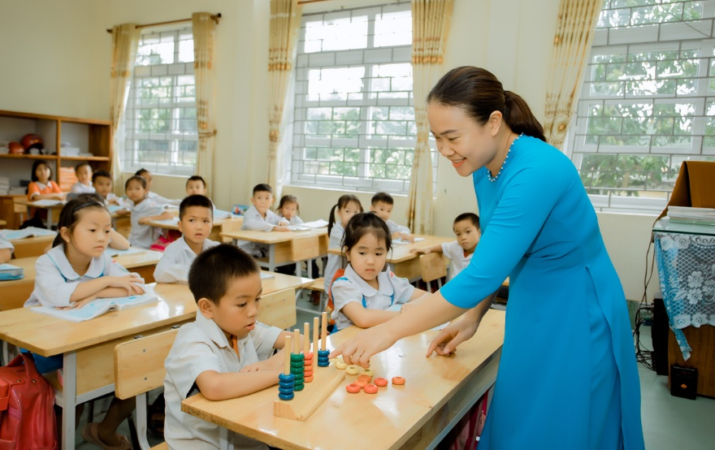

**II. Nội dung dữ liệu câu 3 phần PowerPoint:**

**Một vài nét về cuộc đời nhà văn, liệt sĩ Nam Cao**

**1. TIỂU SỬ**

Nhà văn Nam Cao tên thật là Trần Hữu Tri, bút danh Thúy Rư, Xuân Dư, Nguyệt, Nhiêu Khê. Đảng viên Đảng Cộng sản Việt Nam. Theo giấy khai sinh, ông sinh ngày 29 tháng 10 năm 1917 nhưng theo người em ruột của ông là Trần Hữu Đạt thì ông sinh năm 1915 tại làng Đại Hoàng, tổng Cao Đà, huyện Nam Sang, tỉnh Hà Nam nay là xã Hòa Hậu, huyện Lý Nhân, tỉnh Hà Nam. Ông hi sinh ngày 28 tháng 11 năm 1951 tại đồn Hoàng Đan thuộc làng Vũ Đại, xã Gia Xuân, Gia Viễn, Ninh Bình khi đang tham gia một đoàn cán bộ công tác vùng địch hậu.

**2. QUÁ TRÌNH CÔNG TÁC**

Ông xuất thân từ một gia đình Công giáo bậc trung. Cha là ông Trần Hữu Huệ, làm nghề thợ mộc, làm thuốc, mẹ là bà Trần Thị Minh làm vườn, làm ruộng và dệt vải. Ông học sơ học ở trường làng. Đến cấp tiểu học và bậc trung học, gia đình gửi ông xuống Nam Định học ở trường Cửa Bắc rồi trường Thành Chung. Nhưng vì thể chất yếu, chưa kịp thi Thành Chung, ông đã phải về nhà chữa bệnh, rồi cưới vợ năm 18 tuổi và có năm người con.

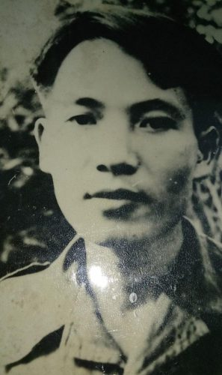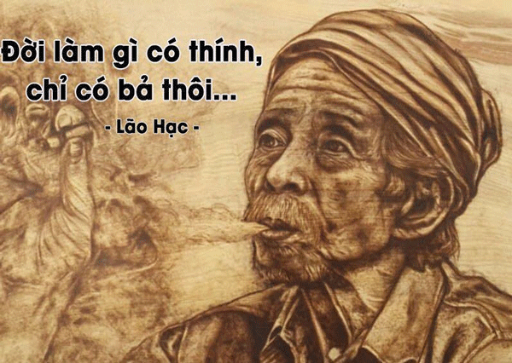

**III. Nội dung dữ liệu câu 4 phần Excel:**

|  |  |  |  |  |  |  |
| --- | --- | --- | --- | --- | --- | --- |
| BẢNG LƯƠNG CHI TRA CHO NGƯỜI LAO ĐỘNG THÁNG 10 NĂM 2024 | | | | |  |  |
| TT | Họ và tên | Chức vụ | Ngày công | Lương | Phụ cấp  chức vụ | Tổng lương |
| 1 | Tống Thanh Bình | Trưởng phòng | 26 | ? | ? | ? |
| 2 | Ngô Phương Lan | Phó phòng | 30 | ? | ? | ? |
| 3 | Hà Kiều Anh | Tổ trưởng | 19 | ? | ? | ? |
| 4 | Kha Văn May | Tổ phó | 26 | ? | ? | ? |
| 5 | Hoàng Thị Linh | Tổ phó | 24 | ? | ? | ? |
| 6 | Đô Minh Phương | Nhân viên | 30 | ? | ? | ? |
| 7 | Hoàng Thị Lài | Nhân viên | 29 | ? | ? | ? |
| 8 | Hoàng Thị Hường | Nhân viên | 24 | ? | ? | ? |
| 9 | Nguyễn Thị Thắm | Nhân viên | 30 | ? | ? | ? |
| 10 | Lô Kim Cúc | Nhân viên | 30 | ? | ? | ? |
|  |  |  |  |  |  |  |
|  |  |  |  | Tổng lương cao nhất | | ? |
|  |  |  |  | Tổng lương thấp nhất | | ? |